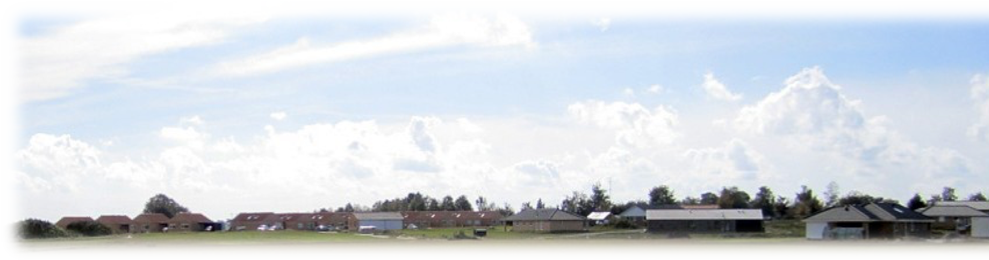

Dagsordenspunkt | Bemærkninger
Velkomst og dagsorden | Bestyrelsesmødet den 2. juni 2020 kl 19:00  Ordstyr: Kim
Opfølgning og status på arbejdsgruppeopgaver vs Michael og Kim  FORS (kontingent)  GF/Holmehøjs el-forbrug betales fremover via Örsted vs Susan  Mails fra grundejere  Overdragelse af fællesarealer lokalplan 666  Overdragelse af fællesarealer lokalplan 633 (FARMEX)  Tilbagebetaling af det deponerede beløb til Anders Wamsler  Evt. Græsslåning på det endnu ikke overtagede områder. | Vi har fået svar tilbage fra kommunen, med tilladelse til at opføre bro og sti nede ved bøgeholmen/kærholmen, Vi tager fat i Ørnkilde.  Der er enighed i bestyrelsen om at vi gerne vil køre en sag imod Fors. Men ønsker opbakning på General forsamlingen til dette. Lovmæssigt har grundejerforeningen hjemmel til at modtage kontingent.  Carsten kontakter Örsted ang. Regninger og vedligeholdelse.  Kim Svarer retur.  Ikke acceptable høje og sti.  Susan skriver til advokat vedrørende overtagelse, der er fejl og mangler.  Underskrevet  Vi har som sædvanligt meget svært ved at få fat i farmex.  Vi får derfor De Grønne smølfer til at slå områderne.
ø

